IX Чемпионат России по спортивному туризму
группа дисциплин «дистанция-спелео»
13-17 сентября 2012 года

ПРИГЛАШАЕМ ПРИНЯТЬ УЧАТИЕ!

Чемпионат России по спортивному туризму проводится в рамках Межвидового фестиваля – одновременно будет проводиться Чемпионат России по спортивному туризму на дистанциях спелео, пешего, водного, вело и горного туризма.
Параллельно проводится Международный Чемпионат по спелеотехнике.
Чемпионат проводится по дисциплине дистанция (группа – 4 человека, связки-двойки, личное первенство).

Международный Чемпионат пройдет на тех же полигонах в те же сроки, но отдельным зачетом, планируются представители России, Украины, Белоруссии, Польши, Чехии, Словении.

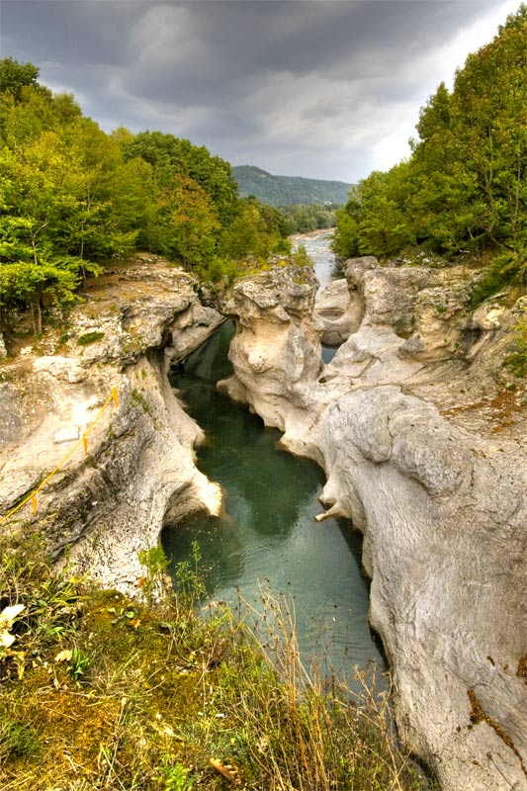
Место проведения: Республика Адыгея, Майкопский район, пос. Каменномостское, известняковый скальный массив край плато Лаганаки, Хаджохская теснина – каньон реки Белая.

Каньон «Хаджохская теснина» - экскурсионный рекреационный объект, привлекающий множество туристов, является жемчуженой Адыгеи.
Недалеко от места проведения Чемпионата, расположено несколько туристических баз и домов отдыха, где планируется расселение ГСК и гостей Чемпионата.

Здесь соберутся спелеологи со всех уголков нашей необъятной страны, а так же соседствующих государств Восточной Европы, чтобы показать свое спортивное мастерство, обменяться опытом и помериться силами со своими коллегами, а также искренне поддержать друг друга. Спортсмены и болельщики на 5 дней окунутся в атмосферу увлекательных соревнований.
Участникам предстоит преодолеть сложнейшие дистанции, которые полностью имитируют пещерный рельеф. Им предстоит состязаться на индивидуальных и командных трассах, решать разнообразные технические и тактические задачи.

Соревнования по спортивному туризму (спелео) Чемпионат Рорссии и Международный Чемпионат проводятся согласно Правил и техники безопасности работы с веревкой в технике SRT.
С целью:
- пропаганды здорового образа жизни,
- выявления сильнейших команд,
- обмена опытом участников и получения новых знаний в области спелеотуризма.
Данные спортивные мероприятия повышают безопасность при проведении спелеологических экспедиций.
IX Чемпионат России будет проходить в личном и командном зачетах на трех дистанциях: «индивидуальная спелеотехника», «спелеодвойки» и «спелеочетверки». Дистанция «спелеочетверки» будет состоять из трех этапов - спелеотехника, спасательные работы и топосъемка.

Сроки проведения: 13-17 сентября 2012г.

Примерное количество участников 2000 человек.

Ожидаемое количество делегаций из регионов: 10.

Проводящая организация: Федерация спортивного туризма г. Москвы, Спелеокомиссия г. Москвы, Федерация спортивного туризма рес. Адыгея.

Координатор проекта: зам. председателя Российской спелеокомиссии Сизикова Наталья Сергеевна
Контакты: г. Москва 89264306465 E-mail: dobsha@mail.ru

www.speleosport.com
http://vkontakte.ru/chrspeleo

Прошу разослать потенциальным участникам и спонсорам!

